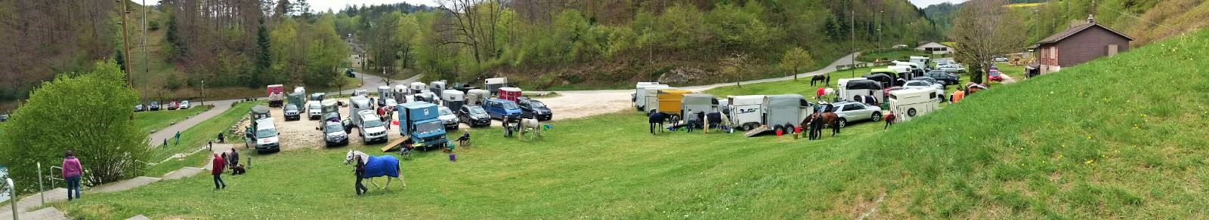
Rittbericht: 3 Kantone Ritt in Liesberg, 22. April 2017

Bereits zum vierten Mal organisiert ein Teil des Vorstands der Distanzreiter Nordwest in Liesberg den 3 Kantone Ritt. Es werden EVG 1 bis 3 (30K, 46K, 60K, sowie ein Einsteigerritt über 16K) angeboten. Der Ritt hat es in sich: auf der 30-km Schlaufe gilt es insgesamt 1000 Höhenmeter zu erklimmen, die es dann natürlich – teils recht steil – auch wieder runter geht ... und dann wieder rauf. Auf dem 16-km Teil der Strecke sind es immerhin noch 550 Höhenmeter.

Samstag, der 22. April 2017 beginnt mit blauem Himmel und verspricht ein idealer Endurance Tag zu werden: schön und trocken aber nicht zu warm, mit einer frischen Brise, die unterwegs den Pferden Abkühlung verspricht. Ich bin hier vor drei Jahren bei der Erstaustragung schon einmal gestartet, damals aber im Einsteigerritt, da ein junges Pferd dabei war. Heute steht EVG1 über die 30-km Schlaufe auf dem Programm. Ich reite heute Red Hawk Rupert, meinen siebenjährigen Vollblüter, der bis Dezember 2015 auf der Rennbahn war. Lonestar Johnny Skywalker, der erprobte Endurance-Veteran mit gut 3000 Wettkampfkilometern, jetzt bald 17, ist auch dabei, und zwar mit der elfjährigen Gioia Latscha, für ihren erst zweiten Distanzritt. Sie hat am 1. April das Brevet gemacht und ist die jüngste Reiterin am Start.
Von Liesberg Station rauf zu Liesberg Dorf steigt die Strasse sehr steil an: ein Vorgeschmack darauf, was da noch kommen wird. Der Parkplatz nebem der Seemättelihalle, dem Base Camp, ist schon recht voll, und wir dürfen auf dem Gras parken. Kaum habe ich geparkt und bin ausgestiegen, kommen auch schon meine Grooms, Gioia’s Eltern, mit ihr an.
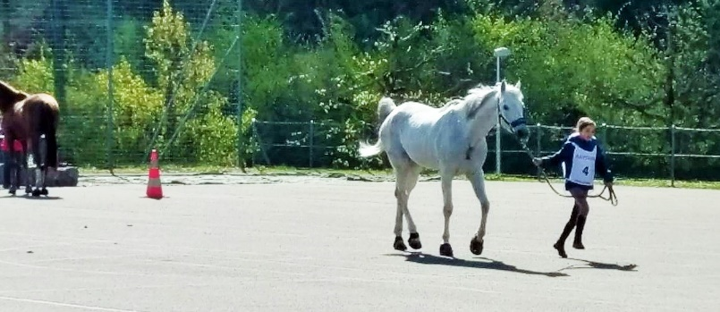
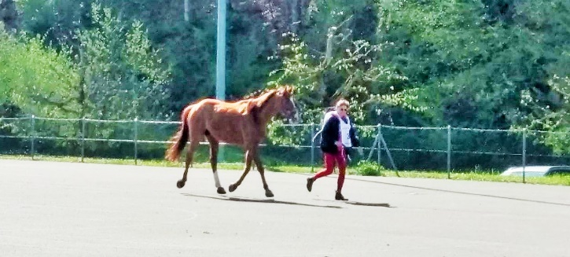
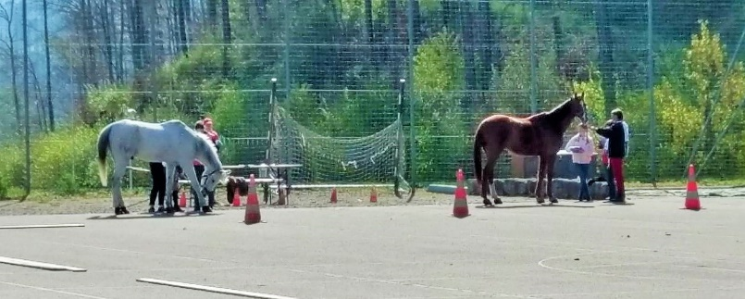
Wir holen unsere Startnummern und –karten, dann laden wir Johnny und Rupert aus und führen sie ein wenig; im Vet Gate ist grad keine Warteschlange, also nichts wie hin, und wir kommen geich dran. Alles N und A bei beiden Pferden – jetzt kann es losgehen.

Kurz nach halb elf reiten wir an den Start – auch da keine Wartezeit; die meisten sind wohl schon unterwegs oder aber noch nicht am Start. Der Plan ist, die anspruchsvolle Strecke recht ruhig zu reiten; natürlich unter der erlaubten Höchstzeit bei 8 km/h, aber kein Versuch, auf Biegen und Brechen so nahe wie möglich an 13 km/h zu kommen; nicht in diesem Gelände, so früh in der Saison ... und irgendwie haben wir es nie geschafft, in den Hügeln zu trainieren – alle langen Trainingsritte waren in weit flacherem Gelände.
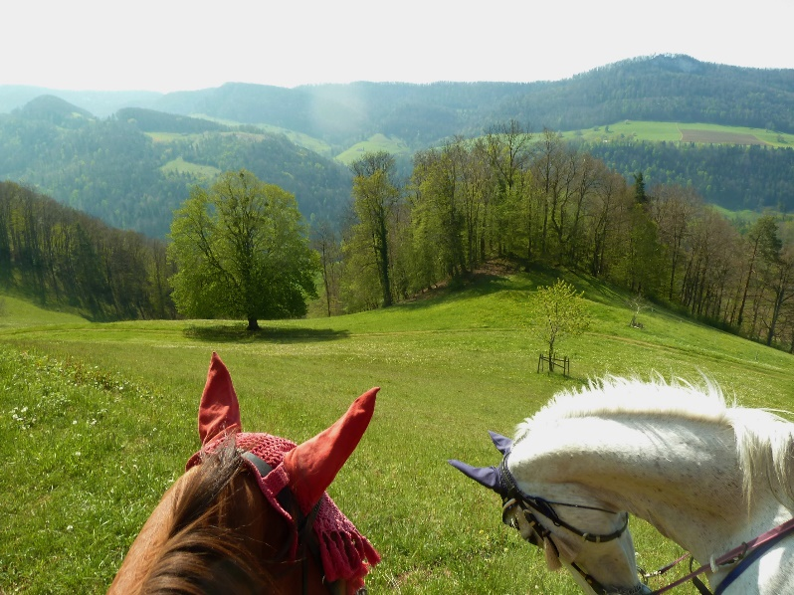
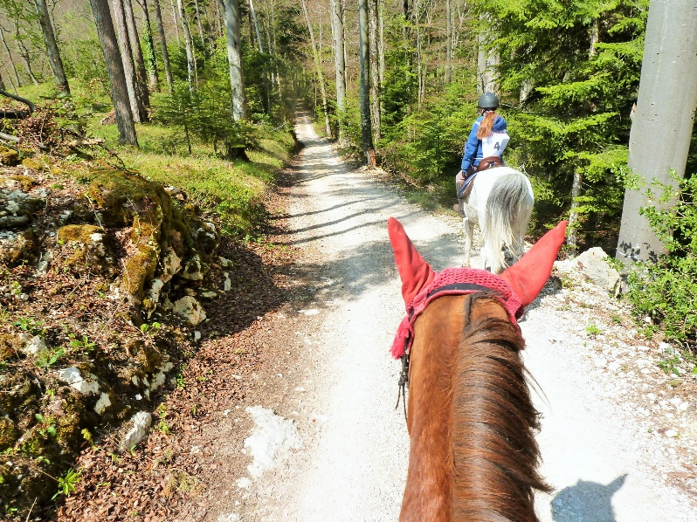
Am Anfang geht es etwa einen halben Kilometer fast flach die geteere Nebenstrasse hoch, dann nach links in die erste Steigung, auf den ersten Hügel rauf, immer den gut sichtbar platzierten Raiffaisen Plastikbändeln nach. Beide Pferde traben flott und munter und wir kommen gut vorwärts. Dann sind wir oben und haben einen unglaublichen Ausblick über die Jura-Hügel und Täler, ein typisches Beispiel für den Faltenjura (Abschnitt Kettenjura) mit vielen steilen Kuppen. Solange es leicht abwärts geht, traben wir ganz langsam; wenn es steiler wird, reiten wir Schritt. Dann sind wir im Kanton Jura in einem Tal, alles tief grün, und bald geht es wieder in den Wald und es steigt von Neuem, aber wir kommen gut voran.

Zwischwen km 13 und 14 erreichen wir den Groompoint. Es ist der einzige auf der Strecke, und er wird durch die Veranstalter betreut. Es hat Wasser für die Pferde – zum Kühlen und Tränken – und Mineralwasser für die Reiter. Wir steigen trotzdem ab und schwammen unere Pferde ab – nur Hals und Brust, und am Rand unter der Schabrake; sie sind nicht nassgeschwitzt.
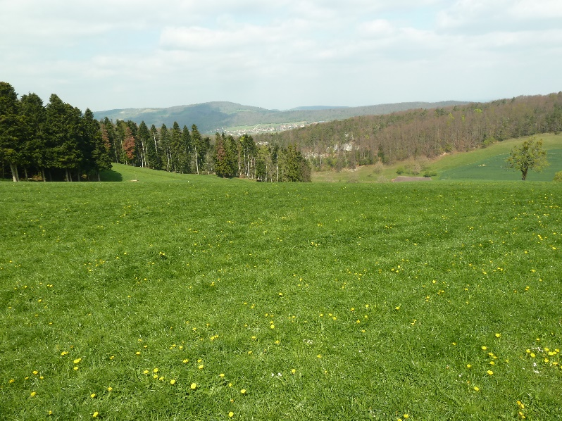
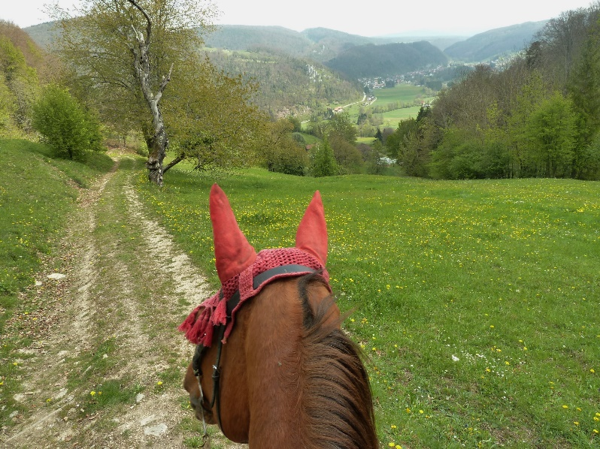
Jetzt geht es auf den nördlichen Loop der Strecke. Die 16-km Strecke führt von hier direkt ins Ziel; wir reiten jetzt in den Kanton Solothurn. Von oben wieder eine grandiose Aussicht, und ich mache noch ein paar Bilder. Richtung Kleinlützel geht es dann lange recht steil runter ... für uns alles Schritt. Wir lassen die Pferde unterwegs auch mal ein paar Minuten Gras fressen. Dann geht es wieder hoch über den Rüttiberg. Es weht zwischendruch ein frischer Wind, was natürlich für die Pferde sehr angenehm ist. Sie sind auch fast nicht verschwitzt.

Hier schon das 25 km Schild an einem Baum, und wenig später kommen wir wieder zurück auf den Albachhof. Da hat sich Rupert vorher so über die Hühner erschreckt – was nicht ganz so schlimm scheint wie die kleinen Kälber in ihren Igluboxen an der engen Hof Passage, wo wir auf einer anderen Farm passieren mussten. Aber glaubt man’s: ein Huhn steht auf einer kleinen Schaufel und wippt darauf herum! Das findet sogar der bombensichere Johnny suspekt.
Nun kommen wir von den anderen Seite her wieder in den Groompoint zurück. Nachmals kurz abschwammen und trinken lassen, dann geht es auf die letzten paar Kilometer ins Ziel, wo wir nach knapp unter drei Stunden ankommen.
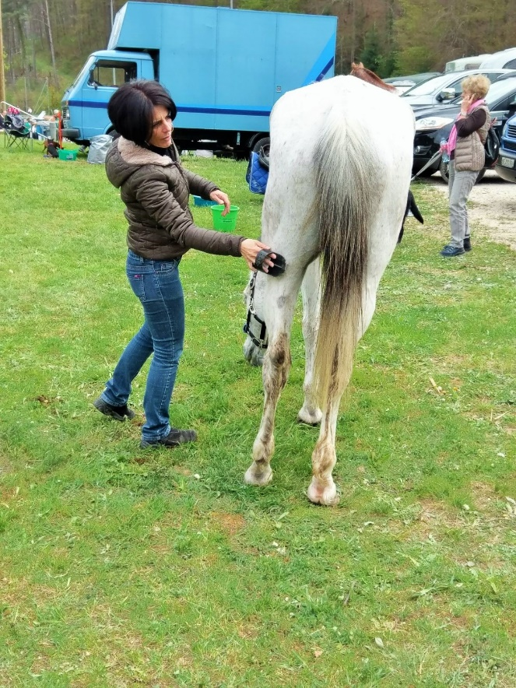
So, nun absatteln, abschwammen – nun mit Hilfe der Grooms ... zu kühlen als solches gibt es nichts; Johnny und Rupie sind beide trocken und nicht heiss, nur unter dem Pad sind sie völlig verschwitzt. Dann ein wenig führen, und dann ab ins Vet Gate. Nun haben wir hier eine Warteschlange, aber unsdere Beiden werden natürlich gleich mal gepulst: Bei Rupie gleich wie bei der Eingangsvisite, und bei Johnny ein Schlag höher als beim Vet In; gut. Nun ist hin und her Führen angesagt, da etwa acht Pferde vor uns darauf warten, gecheckt zu werden. Aber schliesslich sind wir dann dran ... wieder alles N und A – super! Da können wir voll zufrieden sein!
Zurück beim Trailer kann ich den Beiden nun auch die insgesamt acht Easyboots ausziehen, habe alle tiptop gehalten, wie gewohnt. Nun gibt es Kraftfutter und ausgiebiges Putzen!
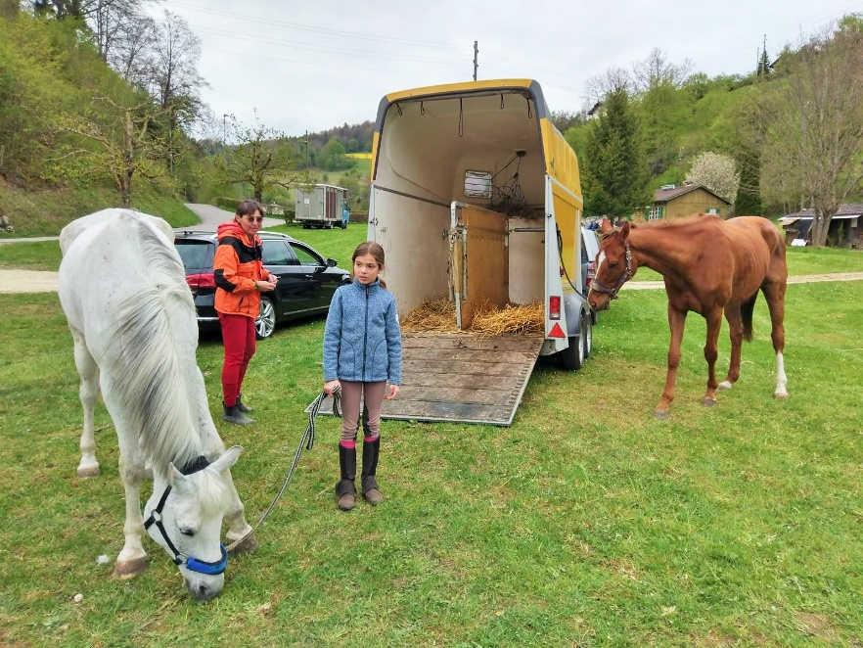
Da es nicht reicht, die Pferde vor der Preisverteilung nach Hause zu bringen, dürfen sie tollerweise auf den Paddock der in Liesberg ansässigen OK Präsidentin – sttt im Trailer warten zu müssen.
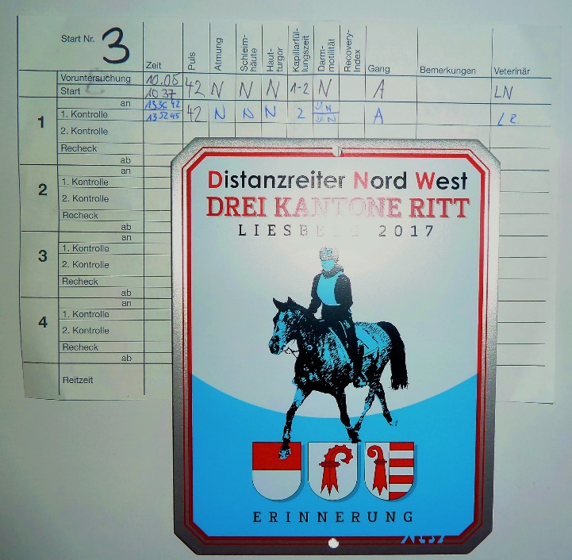
Die Presiverteilung fand pünktlich wie angekündigt statt. Zum Glück hatte es sehr wenige Ausfälle. 46 Reiter präsentierten ihre Pferde den Vets. Ein einizes Pferd kam nicht durch die Voruntersuchung (lahm), und bei einem fehlte leider dummerweise ein Impfstempel im Pass. Die 20 Paare, die auf den EVG1 starteten, konnten alle den Ritt in der Wertung beenden. Im EVG2 wurde bei zehn Konkurrenten ein Pferd nach der ersten Schlaufe zurückgezogen. Im EVG3 schliesslich schieden drei der sechs Konkurrenten nach der ersten Runde aus. Beim Einsteigerritt beendeten alle neun Gestarteten den Ritt erfolgreich.
Es war ein toller Tag und ein super Ritt mit bester Organisation und reibungslosem Ablauf, und wir hoffen, wir können ihn nächstes jahr wieder durchführen!

Esty H. Geissmann

